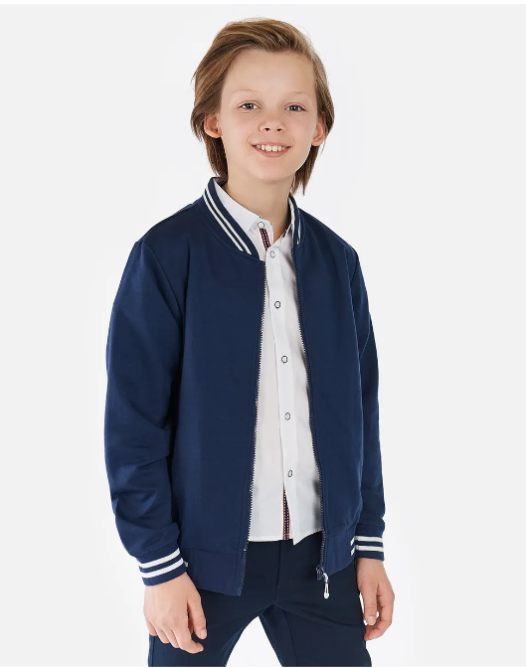 | 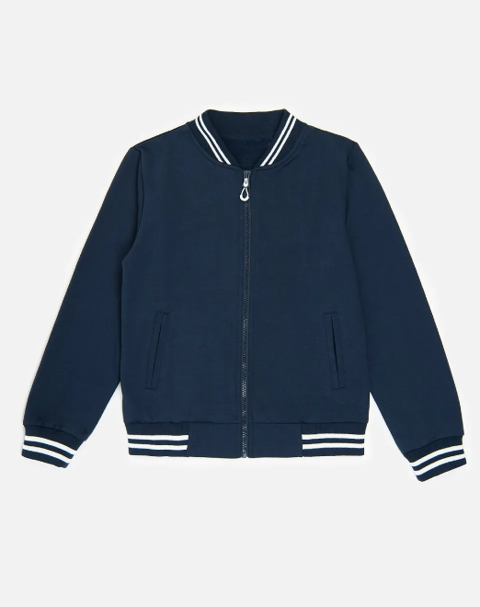 | 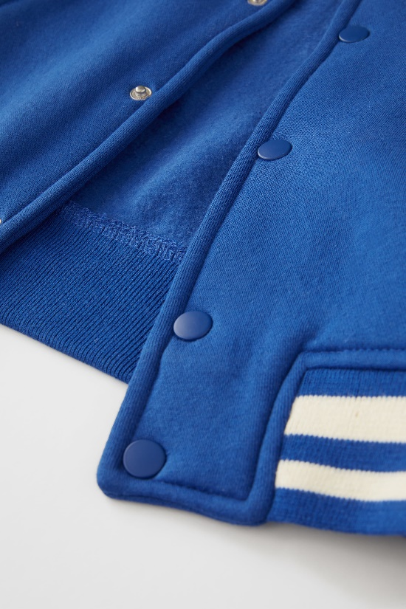 | 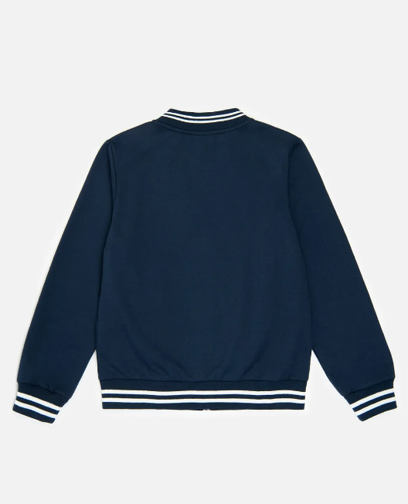

Бомбер детский, для мальчика подростка, для девочки. Джемпер хорошо сохраняет цвет и форму при длительной носке и после многократных стирок. Низ олимпийки, рукава и горловина обработаны вязаной трикотажной эластичной резинкой кашкорсе, благодаря которой куртка на молнии прилегает к телу и не продувается. Лаконичный универсальный дизайн подойдет как к школьным брюкам и юбкам, так и к джинсам. Отличная замена толстовкам.

Бобмер оверсайз, размерная сетка 140, 146, 152, 158, 164, 172, 176
Материал Футер 3-х нитка с начёсом (65 % хлопок, 35 % полиэстер)

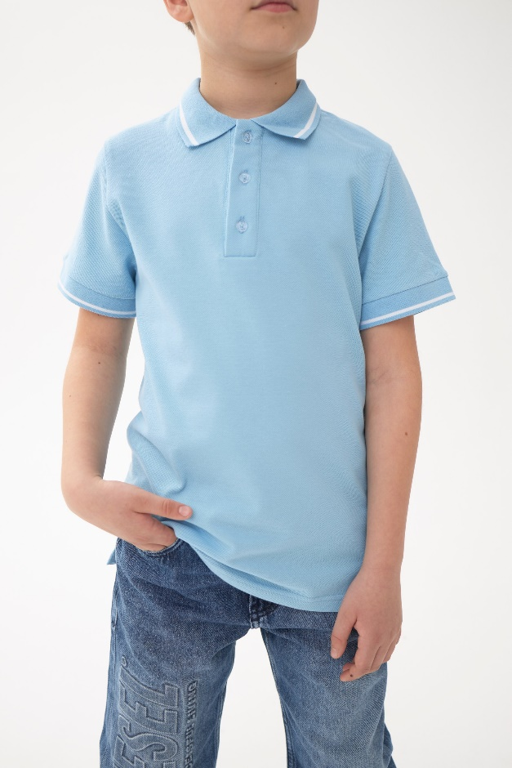 | 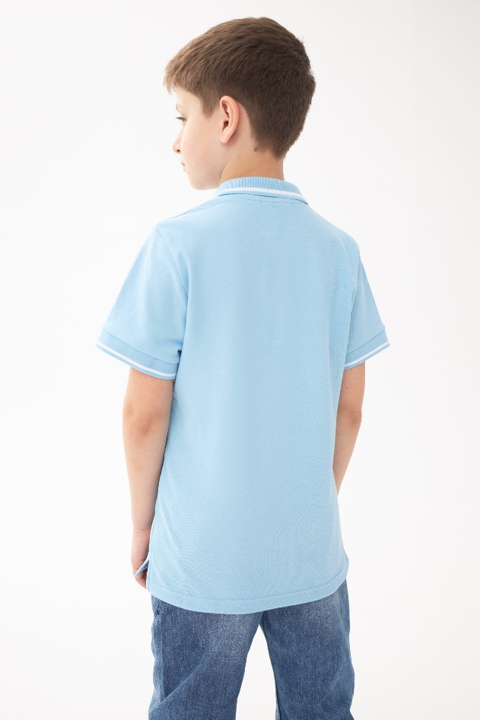 |  | 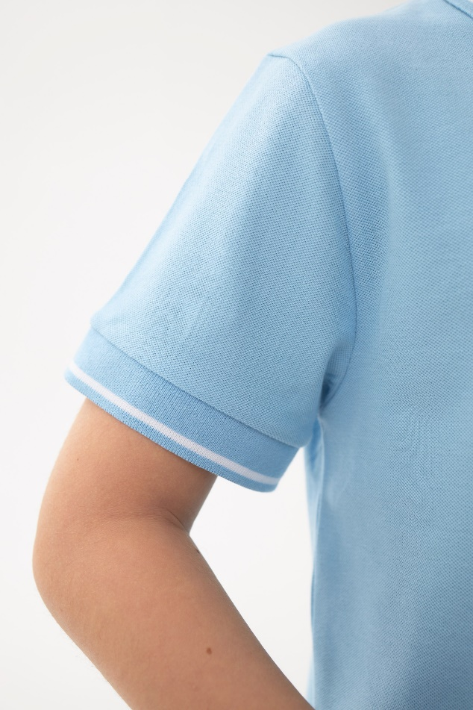 |  | 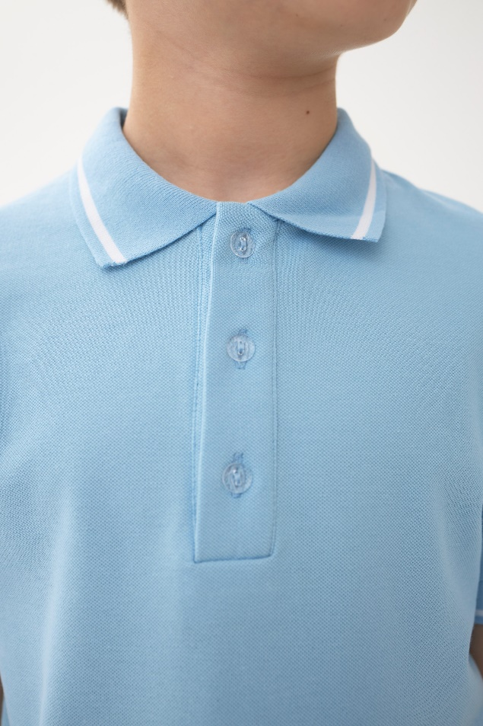
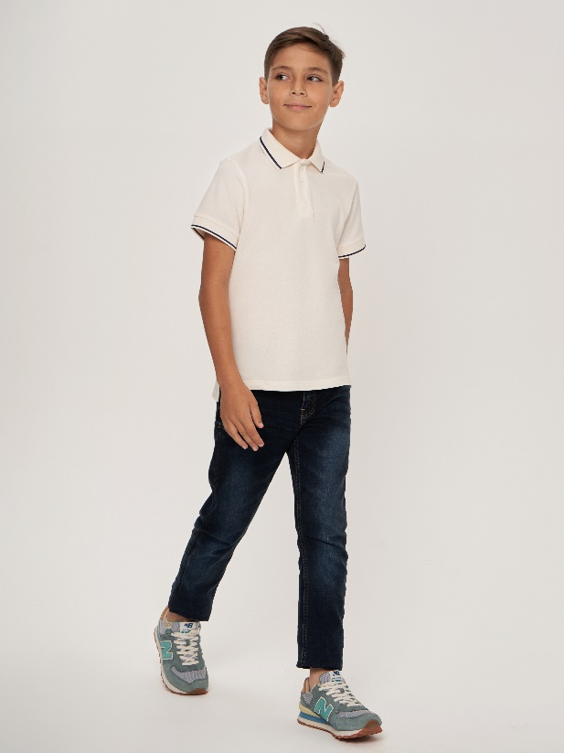 |  | 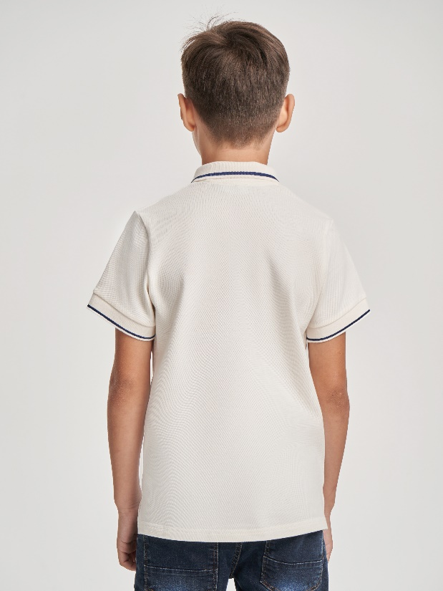 |  | 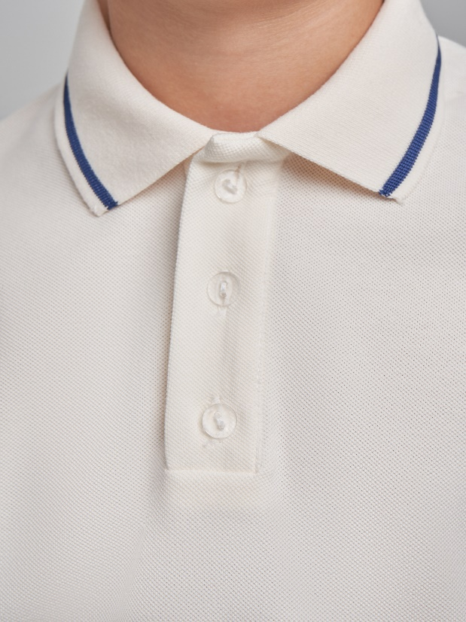 | 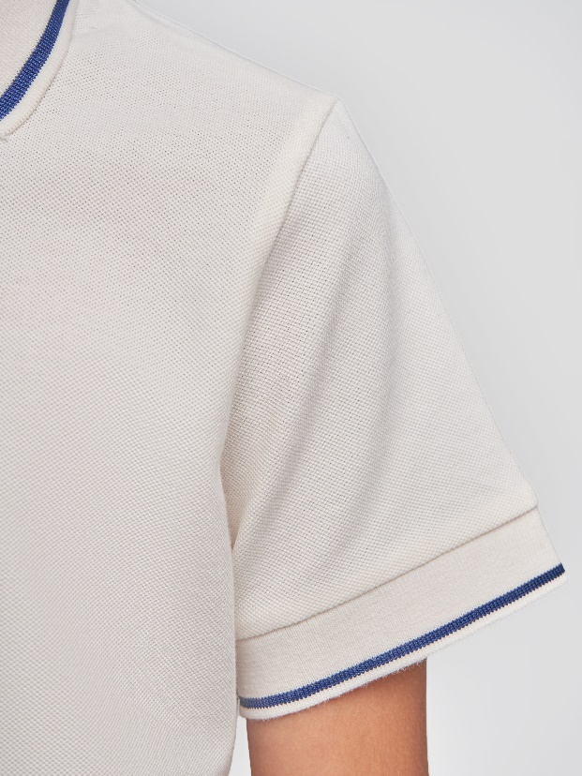

Рубашки поло уже давно не являются исключительно элементом спортивного стиля: сегодня они прочно заняли места в женских и мужских гардеробах и активно используются в повседневной жизни. Поло стало превосходной альтернативой привычной и надоевшей многим рубашке, которая идеально подойдёт как для школьной формы, так и для ежедневного выхода. Они, в отличие от традиционных моделей, очень удобны в носке, за такими рубашками легко ухаживать, и при всем этом они имеют невысокую стоимость. Кроме того, они необычайно популярны, ведь их можно сочетать с самой разнообразной одеждой.

Поло, размерная сетка 122, 128, 134, 140, 146, 152, 158, 164, 172, 176, 182
Материал Пике (95 % хлопок, 5 % Эластан)

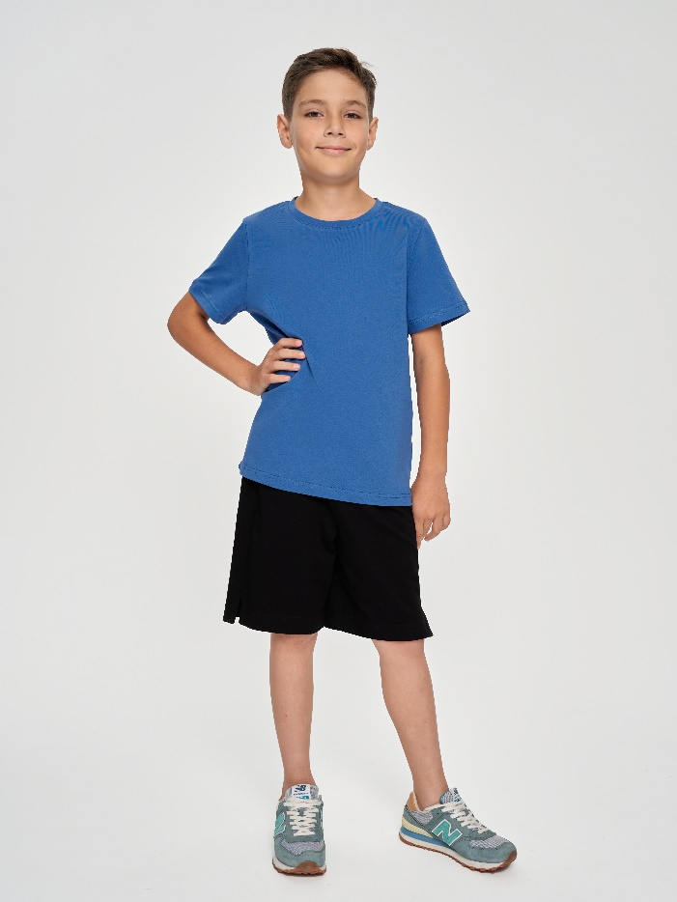 |  | 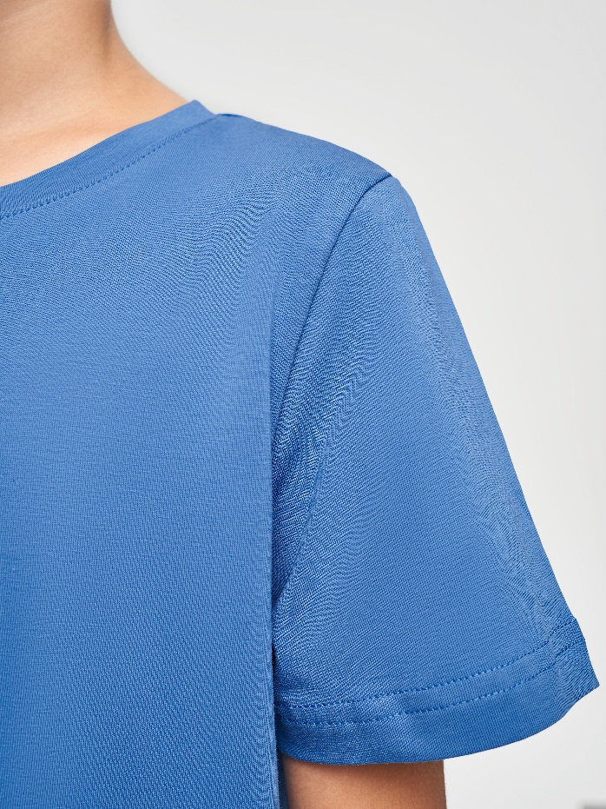

Спортивный комплект для занятий физкультурой
Размерная сетка 122, 128, 134, 140, 146, 152, 158, 164, 172, 176, 182
Материал Кулирная гладь (95 % хлопок, 5 % Эластан)

